Τάξη: Δ΄ Μένουμε σπίτι και για μια μικρή Επανάληψη της 3^{ης} Ενότητας στα Μαθηματικά.
- Διαγράφω σε κάθε σειρά αυτά που περισσεύουν:
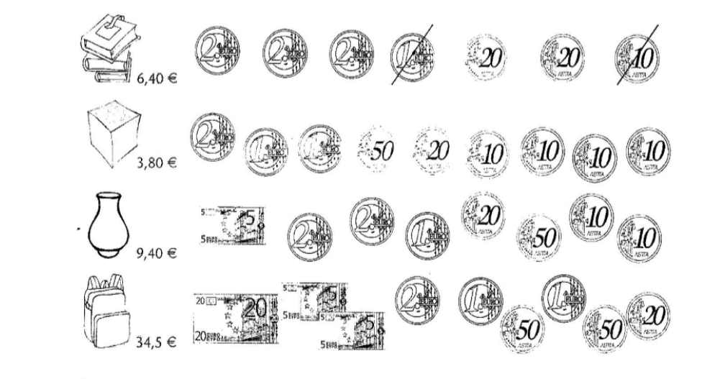
- Μετράω και σημειώνω τα μήκη στα παρακάτω ευθύγραμμα τμήματα:

- Ποια χελώνα έκανε τη μεγαλύτερη διαδρομή;
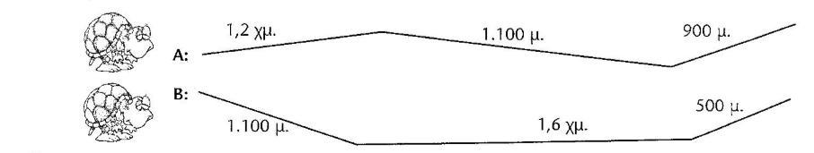

Απόσταση χελώνας Α: ____________________________________

Απόσταση χελώνας Β: ____________________________________
- Κάνω τις παρακάτω πράξεις:
9,5 – 0,5 = _______ + 3,4 = ________ + 2,5 = ________ - 0,9 = ________ + 21,80 = ________ - 2,70 = ________ + 1,9 = _________.

- Συμπληρώνω τον πίνακα, όπως το παράδειγμα:
Δεκαδικός | Συμμιγής | Ακέραιος
2,15 μ. | 2 μ. 1 δεκ. 5 εκ. | 215 εκ.
7,13 μ.
 | 4 μ. 3 δεκ. 7 εκ.
 |  | 342 εκ.

- Παρατηρώ τα αριθμητικά μοτίβα και συμπληρώνω αυτά που λείπουν:
28 | 28,4 | 28,8 | 29,2

11,13 | 11,12 | 11,11 | 11,10

- Μία νταλίκα μετέφερε σε 3 δρομολόγια 6 τόνους συνολικά. Στο πρώτο δρομολόγιο μετέφερε 1.600 κ. και στο δεύτερο δρομολόγιο 2,1 τόν. Πόσα κιλά μετέφερε στο τρίτο δρομολόγιο;
Λύση:

Απάντηση:

.... και μην Ξεχνάτε…. Πλένουμε τα Χέρια μας Προσεκτικά!!

